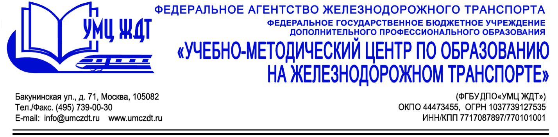

Учебно-тематический план
дополнительная образовательная программа (повышение квалификации)
«Пользователь ПК. Начальный уровень подготовки»

№  п/п | Наименование темы | ПК | Всего часов | В том числе
 |  |  |  | лекции | практические  занятия (ПР)
М.1 | Принцип работы компьютера | ПК1 | 2 | 2 | -
 | Тема 1.1. Представление информации в компьютере. Аппаратное обеспечение ПК |  | 1 | 1 | -
 | Тема 1.2.  Программное обеспечение ПК |  | 1 | 1 | -
М 2. | Основы работы с операционной системой Windows. Основы работы с Интернетом | ПК 2 | 6 | - | 6
 | Тема 2.1. Характеристика операционной системы Windows7. |  | 1 | - | 1
 | Тема 2.2 Обслуживание файлов и папок |  | 1 | - | 1
 | Тема 2.3. Пакет Стандартных программ. Приемы сохранение документа |  | 2 | - | 2
 | Тема 2.4.  Компьютерные сети и Internet  Поисковые системы. Сохранение информации из Internet. |  | 2 | - | 2
М 3. | Основы обработки текста. | ПК 2  ПК 3 | 8 | 1 | 7
 | Тема 3.1. Интерфейс Microsoft Word 2007. |  | 2 | 1 | 1
 | Тема 3.2. Редактирование документа |  | 2 | - | 2
 | Тема 3.3. Форматирование документа в Microsoft Word 2007. |  | 2 | - | 2
 | Тема 3.4. Создания и редактирование таблиц в документах Microsoft Word 2007 |  | 2 | - | 2
 | Итого: |  | 16 | 3 | 13

